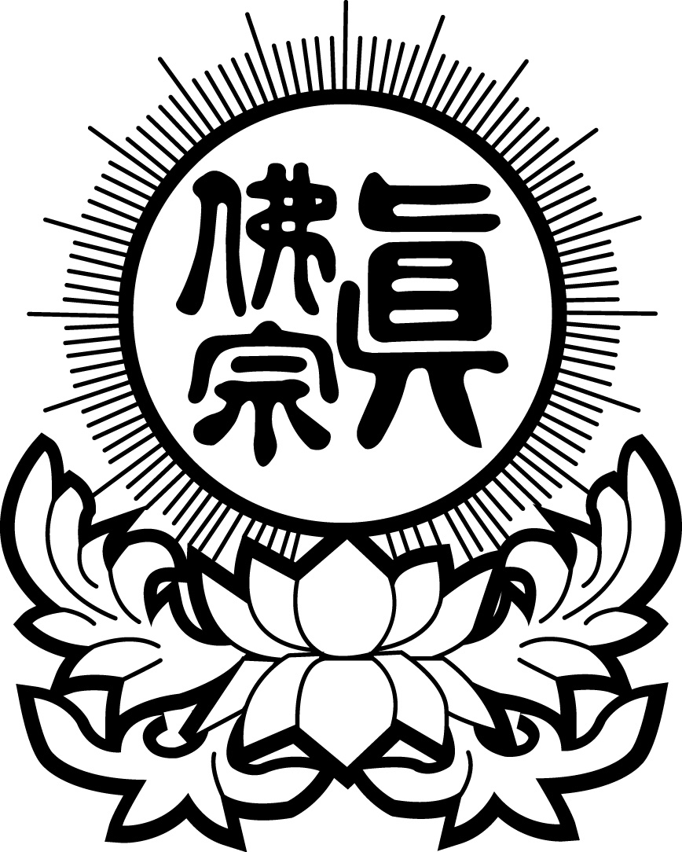
嚴 山 雷 藏 寺
YAN SHAN LEI ZAN TEMPLE
法 会 報 名 表

法會日期----------------------- 法會名称：
下列善信，一心至誠，虔具供養，仰叩諸佛菩薩，蓮生活佛，靈光加持，消除業障，化災解厄、身體健康、運程亨通、增福延壽、萬事如意、一切光明。伏乞慈悲虔誠是禱
祈福姓名 | 年齡 | 現居地址 | 請購者打勾 | 祈願
 |  |  | □祈福令牌
 |  |  | □祈福令牌
 |  |  | □祈福令牌
 |  |  | □祈福令牌
 |  |  | □祈福令牌
 |  |  | □祈福令牌
 |  |  | □祈福令牌
 |  |  | □祈福令牌
 |  |  | □祈福令牌
 |  |  | □祈福令牌
 |  |  | □祈福令牌
 |  |  | □祈福令牌
 |  |  | □祈福令牌
 |  |  | □祈福令牌
 |  |  | □祈福令牌

法會報名（隨喜）: $
鲜花水果供佛（随喜赞助）：$
供養項目 | 每份 | 份数 | 供養金額 | 备注：
祈福令牌（陽居者使用） | $1
祈福護摩木(陽居者使用） | $1
蓮花供佛 供塔香 供灯 | $6
 |  |  | 总金额：

陽世報恩人姓名： 住址：
祖先姓名（或被超度者） | 供奉牌位地址 | 請購者打勾 | 祈願
历代祖先 |  | □超度令牌
历代祖先 |  | □超度令牌
（亡者） |  | □超度令牌
（亡者） |  | □超度令牌
（亡者） |  | □超度令牌
（亡者） |  | □超度令牌
之冤親债主缠身灵水子灵  及有意无意伤害之众生 |  | □超度令牌
之冤親债主缠身灵水子灵  及有意无意伤害之众生 |  | □超度令牌
之冤親债主缠身灵水子灵  及有意无意伤害之众生 |  | □超度令牌
之冤親债主缠身灵水子灵  及有意无意伤害之众生 |  | □超度令牌
之冤親债主缠身灵水子灵  及有意无意伤害之众生 |  | □超度令牌
之冤親债主缠身灵水子灵  及有意无意伤害之众生 |  | □超度令牌
之冤親债主缠身灵水子灵  及有意无意伤害之众生 |  | □超度令牌
之冤親债主缠身灵水子灵  及有意无意伤害之众生 |  | □超度令牌
住宅之土地公/地基主 |  | □超度令牌
住宅之土地公/地基主 |  | □超度令牌
住宅之土地公/地基主 |  | □超度令牌
住宅之土地公/地基主 |  | □超度令牌
上列諸靈，思生前之罪咎，恐歿後於沈淪，欲求出苦超生，須仗佛光接引，涓今吉旦，延仗真佛密法，往生西方極樂世界摩訶雙蓮池
法會供品 (米水干粮水果熟食等) 随喜赞助：$
供養項目 | 每份 | 份数 | 供養金額 | 备注：
超度资糧袋 (房子车子金条元宝冥币衣鞋蓮花金纸) | $20
超度法船 | $25
超度蓮花+金纸 | $7
歷代祖先超度令牌 | $1
冤親債主缠身灵水子灵及有意无意伤害之众生超度令牌 | $1
土地公/ 地基主超度令牌 | $1 |  | 总金额：

